|  |  |  |
| --- | --- | --- |
|  |  |  |
| МИНОБРНАУКИ РОССИИ | | |
| Федеральное государственное бюджетное образовательное учреждение  высшего образования  **«МИРЭА – Российский технологический университет»**  **РТУ МИРЭА** | | |

Институт Информационных технологий

Кафедра Математического обеспечения и стандартизации информационных технологий

**Отчет по практической работе №2**

по дисциплине «**Тестирование и верификация ПО**»

Тема: «**Парсинг сайта по моделям инструментов и фильтров "opt-tut.ru"»**

|  |  |
| --- | --- |
| **Выполнили:**  Студенты группыИКБО-04-21 | Даурбеков М.И.  Кукушкин А.А.  Гордеев А.И.  Куличенко А.Д. |
| **Принял руководитель работы:** | Петренко А.А. |

Практические работы выполнены

Зачтено

2023 г.

**Разработать программный продукт, написать Техническое задание.**

**Разработка программного продукта.**

Программный продукт ориентирован на дешифровку и декомпрессию внутреигровых файлов шутера от первого лица "Destiny 2". Внутреигровые файлы хранятся в специальных пакетах с расширением ".pkg" разработанных студией Bungie.

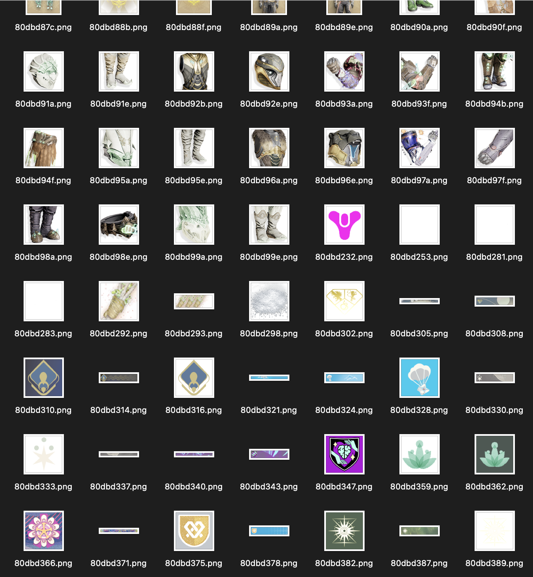

Рис. 1 Результат работы программы на файле .pkg хранящий зашифрованные и сжатые файлы изображений используемых в игре

**Описание Технического задания.**

**Назначение.**

Программный продукт был создан для анализа методов шифрования и компрессии внутреигровых файлов в крупной студии.

**Область действия.**

Результат работы сохранятся на жеском диске пользователя запустившего программу.

**Ссылки.**

<https://github.com/MagaDaur/Destiny-Package-Decoder/> - Репозиторий программного продукта, который можно склонировать и скомпилировать, либо скачать релиз билд конечного продукта.

**Краткий обзор.**

После анализа бинарного представления файлов с расширением .pkg было выяснено что каждый из них хранит в себе такую информацию как:

1. Уникальный шестнадцатеричный идентификатор.

2. Номер патча

3. Дату в представлении 32-битного числа Unix Timestamp

4. Таблицу с информацией о каждом файле данного пакета

5. Таблицу с блоками бинарных данных соответствующие файлам из таблицы №4.

Каждый элемент таблицы №4 хранит такую информацию как:

1. Индекс этого элемента в таблице информации о файлах

2. Идентификатор файла .pkg в котором находится файл

3. Индекс в таблице №5, означающий начало бинарного файла.

4. Размер итогового файла.

5. Тип итогового файла.

Каждый элемент таблицы №5 хранит такую информацию как:

1. Номер патча файла .pkg

2. Стартовый адрес бинарных данных.

3. Размер блока данных.

4. Бинарные флаги, отвечащие является ли блок зашифрованным/сжатым.

5. Ключ шифрования

**Общее описание.**

Пользователь вводит путь до директории со всеми файлами расширения .pkg и ждет выполнения программы.

**Характеристики пользователя.**

Пользователь должен иметь установленный пакет Microsoft Visual C++ для успешного запуска и работы программы.

**Ограничения.**

Данный программный продукт не может работать на Mac OS, т.к. программа использует технологии DirectX.

**Интерфейсы пользователя.**

При запуске программы пользователю откроется терминал, в котором надо будет ввести директорию файлов игры.

**Интерфейсы программного обеспечения.**

Для переработки бинарных файлов в удобные для использования пользователю необходимы пакеты:

1. texconv - Для конвертации формата изображения из .dds в .png

2. vgmstream - Для конвертации звукового формата из .wem в .wav

3. vgmtoolbox - Для конвертации видео формата из .usm в .m2v

**Функциональные требования.**

**Требования к производительности**

Скорость выполнения программы: зависит от того насколько большой пакет игровых данных. Примерная оценка: 0.05 секунд на 1 Мб экспортированных данных. Например, пакет состоящий из контента на 100 Мб будет экспортирован за 5 секунд.

Надежность: Программа использует низкоуровневые методы работающие напрямую с файловой системой и оперативной памятью. Программа не должна вылетать или повреждать модули оперативной системы. Также это касается использования стандартных методов пакета WinAPI позволяющие полностью взять контроль или привести в неисправность вычислительную машину.

Удобство использования: Программа должна использовать известные алгоритмы для обработки файлов без участия пользователя. Пользователь должен только ввести путь до директории с файлами игры и в ответ получить удобную и читабельную иерархию из файлов в директории для результата программы.

**Нефункциональные требования.**

Программа не хранит и не обрабатывает личные данные пользователей такие как пароли, фотографии, cookie-файлы, а только считывает данные из директории с файлами игры и записывает результат в соответствующую папку.

В случае возникновения ошибок рекомендуется очистить папку с результатом работы программы и перезапустить приложение.

**Тест-кейсы.**

В ходе тестирования программы было выявлено 3 ошибки:

1 - Неправильный экспорт файлов типа CubeMap

2 - Неправильный экспорт файлов хранящие текстовые строки, в языке отлчающегося от английского.

3 - Вылет программы.

**Тест-кейс №1.**

Программа при экспорте файла типа CubeMap, который отвечает за отражения окружности в оптическом прицеле, результатом является один .png файл, однако это должна быть последовательность из 6 изображений.

|  |  |
| --- | --- |
| Описание ошибки | Неправильный экспорт файла |
| Проект | Программа анализа и обработки внутреигровых файлов Destiny 2 |
| Компонент | Экспортер изображений |
| Номер версии | 1.23 |
| Статус | Старая |
| Серьезность | S3(Major) |
| Приоритет дефекта | P2(Medium) |

Таблица 1. Тест-кейс по первой ошибке

**Тест-кейс №2.**

Программа при экспорте файла хранящего массив из текстовых строк, записывала неправильные символы в итоговый файл если язык текстовой строки отличался от английского.

|  |  |
| --- | --- |
| Описание ошибки | Неправильный экспорт файла |
| Проект | Программа анализа и обработки внутреигровых файлов Destiny 2 |
| Компонент | Экспортер текста |
| Номер версии | 1.23 |
| Статус | Старая |
| Серьезность | S2(Critical) |
| Приоритет дефекта | P2(Medium) |

Таблица 2. Тест-кейс по второй ошибке

**Тест-кейс №3.**

Программа вылетает если попытается экспортировать какой-либо пакет с данными у которых индивидуальный идентификатор превышает значение в 0x400 в шестнадцатеричной системе счисления.

|  |  |
| --- | --- |
| Описание ошибки | Неправильный экспорт файла |
| Проект | Программа анализа и обработки внутреигровых файлов Destiny 2 |
| Компонент | Экспортер текста |
| Номер версии | 1.23 |
| Статус | Старая |
| Серьезность | S1(Blocker) |
| Приоритет дефекта | P1(High) |

Таблица 3. Тест-кейс по третьей ошибке